全国100所名校单元测试示范卷•生物卷（三）
－同步辅导用卷（高中新课标）
金太阳教育研究院生物研究所 编
第三单元 植物的激素调节
（90分钟 100分）
第Ⅰ卷（选择题 共50分）
编辑：徐文韶（安徽）
一、选择题（本大题共25小题，每小题2分，共50分。在每小题给出的四个选项中，只有一个选项是符合题目要求的。）
1．下列有关生长素的叙述错误的是
A．生长素主要在叶原基、嫩叶和发育着的种子中产生
B．成熟的叶片和根尖产生的生长素很少
C．生长素对植物的生长作用，往往有两重性
D．生长素只分布在植物生长旺盛的部位
2．下列不属于植物向性运动的是
A．植物的根向肥料较多的地方生长
B．植物的根向地心方向生长
C．含羞草的小叶受触摸合拢
D．植物向光生长
3．一般在幼果生长时期，含量最低的植物激素是
A．生长素 B．赤霉素 C．乙烯 D．细胞分裂素
4．除根尖以外，你认为下列哪一结构还可以合成细胞分裂素
A．导管 B．筛管 C．叶片 D．茎尖
5．植物激素是指
A．活细胞产生的有催化功能的蛋白质
B．一定部位细胞合成的微量高效调节物质
C．细胞合成的有调控代谢活动的活性物质
D．人工合成的植物生长调节剂
6．对胚芽鞘A作如图所示的处理，形成胚芽鞘B，光照后它的弯曲情况是
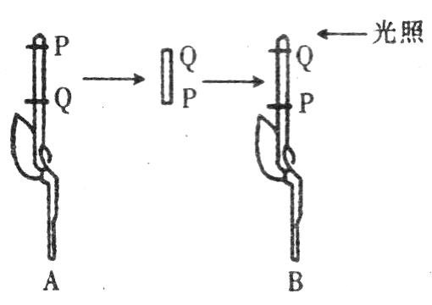
A．Q处向左 B．Q处向右 C．P处向右 D．不弯曲
7．对4株具顶端优势的植株分别进行下列四种处理，请指出能使其中一株长出侧芽的处理是
A．去顶后在断口上放上富含生长素的琼脂小块
B．去顶后在断口上放一琼脂小块
C．不去顶
D．不去顶，在侧芽涂以低浓度的生长素
8．自然状态下，秋季时植物体内含量较多的激素是
A．吲哚乙酸 B．2，4－D C．脱落酸 D．细胞分裂素
9．高等动物激素与植物激素的主要区别在于
A．有无特定分泌腺体 B．是否种类多样和特异性高
C．是否微量高效 D．是否有调控代谢活性
10．右图是研究植物向性运动的实验示意图，实验结果不能说明
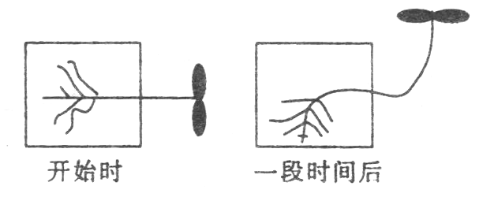
A．根具有向重力性，茎具有负向重力性
B．生长素对植物生长的作用具有两重性
C．根和茎的向性运动都是一种适应
D．产生生长素的部位是根尖和茎尖
11．茶农每年秋季修剪茶树的主要目的是
A．使树冠扩大，增加下年采摘量
B．减少养料消耗
C．防止病虫害和冻害
D．除去无采摘价值的枝条，方便采摘
12．在方形暗箱的右侧开一小窗，暗箱外的右侧有一固定光源，在暗箱内故一盆幼苗，花盆能随着下面的旋转器水平匀速旋转，但暗箱不转，一周后，幼苗的生长状况应为
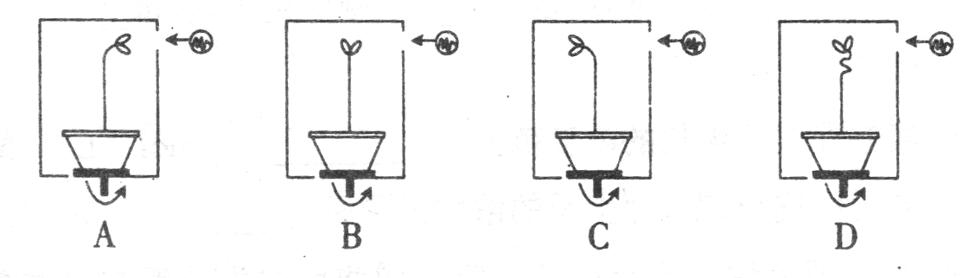
13．切开凹凸不平，发育不均匀的西瓜，发现其凹侧的种子发育不良，或未发育，这种现象可解释为
A．种子的发育需要果实提供营养
B．无种子的子房绝对无法发育成果实
C．光照不均匀使生长素分布不均匀
D．发育着的种子里合成的生长素能促进子房发育
14．将柳树枝条正挂在潮湿的空气中，一段时间后枝条的a、b两端分别长出芽和根，如右图中甲所示。若把柳树枝条倒挂在同样潮湿的空气中，如图乙所示。一段时间后，其根和芽的生长情况是
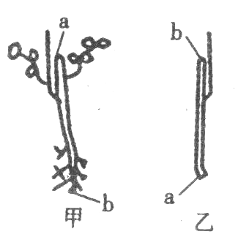
A．端长芽、a端长根，越靠近b端芽越长，越靠近a端根越长
B．b端长芽、a端长根，越靠近b端芽越短，越靠近a端根越短
C．a端长芽、b端长根，越靠近a端芽越长，越靠近b端根越长
D．a端长芽、b端长根，越靠近a端芽越短，越靠近b端根越短
15．在啤酒生产中用于代替大麦芽完成糖化过程的植物激素是
A．生长素 B．赤霉素 C．细胞分裂素 D．脱落酸
16．在黑暗条件下，细胞分裂素可延缓成熟绿叶中叶绿素的降解，表明细胞分裂素能
A．延缓叶片变黄
B．促进叶片衰老
C．在成熟的叶肉细胞中合成
D．独立调节叶绿素降解的生理过程
17．右下图是用不透水的云母片以不同方式分别插入三株燕麦幼苗的胚芽鞘尖端部分，并分别从不同方向给以光照，培养一段时间后，胚芽鞘的生长情况是
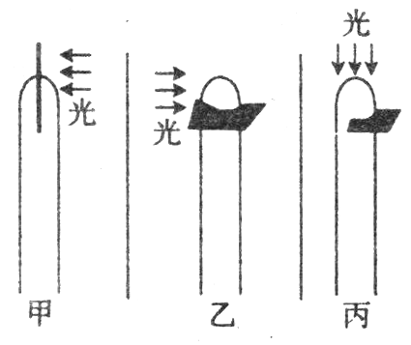
A．甲向左弯，乙不弯曲，丙向右弯
B．甲不弯曲，乙不弯曲，丙向右弯
C．甲向右弯，乙不弯曲，页向左弯
D．甲向左弯，乙向右弯．丙不弯曲
18．某农场购买了一批生根粉准备用于某植物的批量扦插，说明书没有注明该植物适宜的使用浓度，正确的使用措施是
A．用高浓度，以保证生根
B．用低浓度，以降低成本
C．任选一种浓度进行扦插
D．用不同浓度进行预实验
19．下图表示有关生长素的一项实验。经过一段时间后，图中甲、乙、丙、丁四个切去尖端的胚芽鞘中弯曲程度最大的是
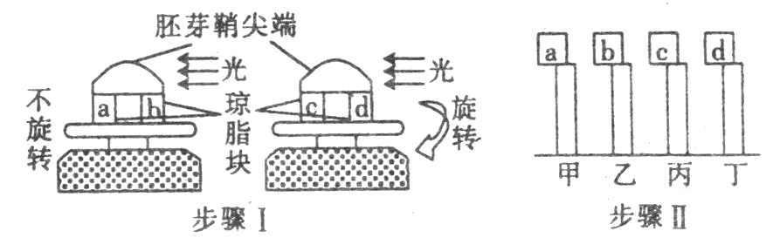
A．甲 B．乙 C．丙 D．丁
20．在早春低温时为了让水稻种子早发芽，稻农常将种子置于流动的河流或溪水中浸泡一段时间。这种做法与下列哪种激素变化的相关性最大
A．脱落酸 B．细胞分裂素 C．赤霉素 D．生长素
21．植物地上部分向光生长，根背光生长。取正在萌发的种子贴附在琼脂板上，再将琼脂插入透明盒内培育，五面遮光，仅从一侧给予光照（见右图）。幼苗根的生长方向将是
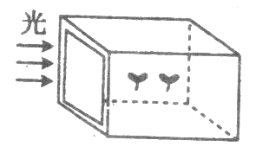
A．↓ B．→ C．↘ D．↙
22．生长素、细胞分裂素、赤霉素对细胞分裂发生影响的顺序是
A．先是赤霉素，然后是细胞分裂素，生长素在细胞分裂晚期才起作用
B．先是细胞分裂素，然后是生长素，赤霉素在细胞分裂晚期才起作用
C．先是生长素，然后是细胞分裂素，赤霉素在细胞分裂晚期才起作用
D．先是赤霉素，然后是生长素，细胞分裂素在细胞分裂晚期才起作用
23．科学家做过如下的试验：a．把不含生长素的两小块琼脂放在燕麦胚芽鞘下端（如下图所示）；b．把含生长素的琼脂小块放在一段燕麦胚芽鞘形态学上端，把另两块不含生长素的琼脂小块作为接受块放在下端；c．把一段燕麦胚芽鞘倒转过来，把形态学上端朝下，做同样试验。三个试验都以单侧光照射。经过一段时间后，接受块①②③④⑤⑩的成分变化的叙述正确的是
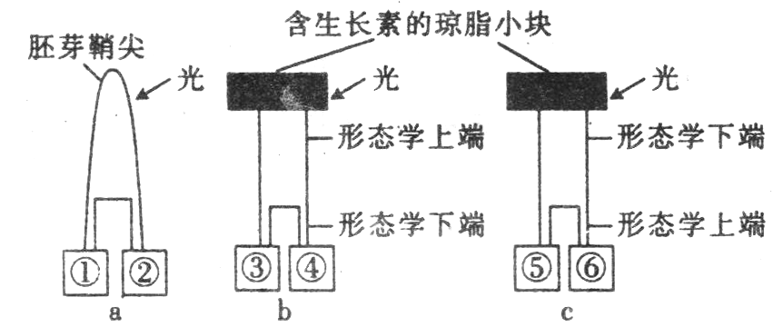
A．①含生长素比②多，③含生长素比④多
B．①含生长素比②少，⑤含生长素比⑥多．
C．在③④⑤⑥小块中，⑤含生长素最多
D．③④中生长素含量之和比⑤⑥中含生长素多
24．下图表示生长素浓度对植物根、芽和茎生长的影响，与此图无关的结论是
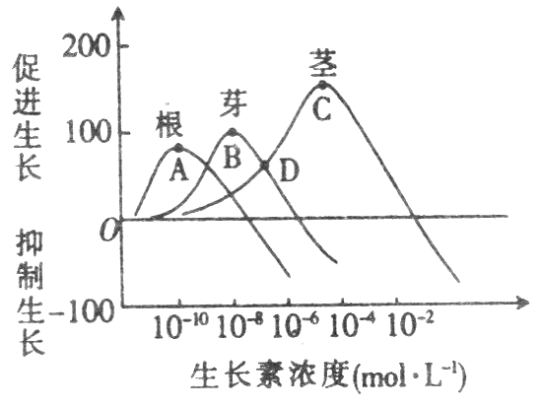
A．生长素对三种器官的作用具有两重性，低浓度促进生长，高浓度抑制生长
B．A、B、C点对应的生长素浓度分别是促进根、芽、茎生长的最适宜浓度
C．D点对应的生长素浓度对茎和芽都具促进作用
D．幼嫩的细胞对生长素反应灵敏，成熟的细胞对生长素反应不灵敏
25．对燕麦胚芽鞘进行如图处理：①的胚芽鞘尖端套上不透光的锡箔小帽；②将尖端下部用锡箔遮住；③在尖端横向插入锡箔；④在尖端横向插入琼脂片；⑤切去胚芽鞘尖端。请据图判断下列哪一项是错误的
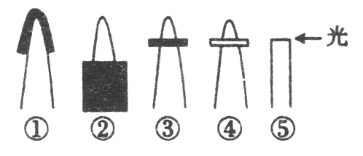
A．有单侧光照时仍直立向上生长的是①
B．给予右侧光照时，弯向光源生长的是②④ ．
C．单侧光照时，不生长也不弯曲的是③⑤
D．如把④放在匀速转盘上，并给予右侧光照，生长情况是向右弯曲生长
第Ⅱ卷 （非选择题 共50分）
二、非选择题（本大题共5小题，共50分。）
26．（10分）对燕麦胚芽鞘做如下图所示处理：
①放在暗盒里；②在胚芽鞘尖端的下部用锡箔遮住；③在尖端横向插入云母片；④在尖端横向插入琼脂片；⑤切去胚芽鞘尖端；⑥切去胚芽鞘尖端，但在切口上放一含有一定浓度的生长素的琼脂小块；⑦切去尖端，在切口上放一含有一定浓度的生长素的琼脂小块，放在暗盒里；⑧切去胚芽鞘尖端，放在暗盒里。都用单侧光照射。
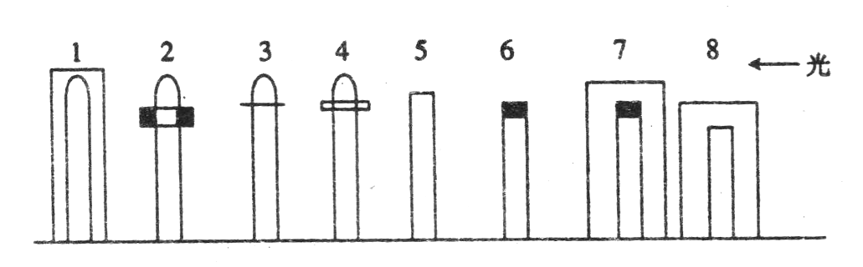
看图请回答下列问题：
（1）有单侧光照射时，仍直立生长的有＿＿＿＿＿＿＿＿。
（2）弯向光源生长的有＿＿＿＿＿＿＿＿＿＿＿＿。
（3）不生长不弯曲的有＿＿＿＿＿＿＿＿＿＿＿＿。
（4）如把④放在匀速转盘上，绘予右侧光照，它的生长情况是＿＿＿＿＿＿＿＿。
（5）向光弯曲生长的原因是＿＿＿＿＿＿＿＿＿＿＿＿＿＿＿＿＿＿＿＿＿＿＿＿。
（6）以上实验说明，植物的茎具有＿＿＿＿，感受光刺激的部位在＿＿＿＿，向光弯曲生长的部位在＿＿＿＿。胚芽鞘尖端能够产生＿＿＿＿，从尖端运输到下部，能＿＿＿＿＿。
27.（10分）有甲、乙、丙、丁四株月季扦插枝条，分别作以下处理：甲株为带芽枝条，乙、丙、丁去芽，但丙、丁两株用两种不同浓度的人工生长素溶液浸泡插枝下端。栽植后，丙株生根很少，丁株生出大量的根。请回答：
（1）甲株的生长情况是＿＿＿＿＿＿＿＿，这是由于＿＿＿＿＿＿＿＿，乙株的生长情况是＿＿＿＿＿＿＿＿，这是由于＿＿＿＿＿＿＿＿＿＿＿＿。
（2）丙株生根很少，这是由于＿＿＿＿＿＿，丁株生出大量的根，这是由于＿＿＿＿。
（3）以上实验说明：生长素是由＿＿＿＿分泌的；生长素能＿＿＿＿；＿＿＿＿起促进作用，＿＿＿＿起抑制作用。
28.（4分）阅读下面题为《“激素水果”不会引起性早熟》的材料，回答问题：
目前，市场上有许多水果、蔬菜是用植物激素刺激生长或催熟的。人们担心儿童吃了激素催熟的水果、蔬菜后，会出现性早熟。中国科学院上海植物生理研究所赵橘教授从事激素研究40多年。根据赵教授介绍，大部分植物激素都是“内源激素”，即植物体本身就已经具有的激素，由于植物体内的激素能调节植物的生长，人们便将它们科学地提取出来，分析其结构，利用微生物发酵工业生产或化学合成，加以推广应用，如保花保果、延缓或促进果实成熟等。赵教授说：“激素水果不会引起儿童性早熟。”
（1）试说明“激素水果”不会引起儿童性早熟的道理。

（2）能促进果实成熟的植物激素是＿＿＿＿＿。长期吃这样的水果对儿童健康＿＿＿（填“有利”或“不利”）。
29.（17分）同一植株的不同器官或同一器官不同部位的生长素浓度往往不同。甲图是一株盆栽植物，乙图表示该植物不同器官对生长素浓度的反应。据图回答下列问题（要求：用乙图根、茎、芽三条曲线上相应字母所对应的浓度来表示甲图相应各点的生长素浓度）：
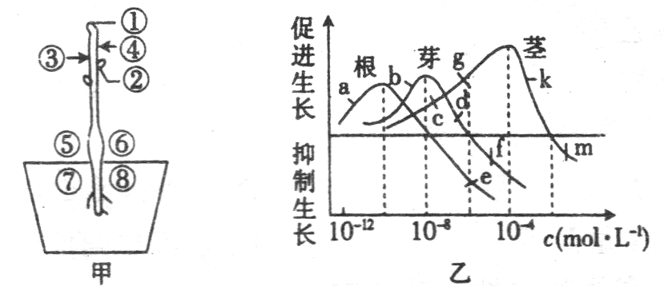
（1）乙图＿＿＿点浓度可表示甲图①处生长素浓度，＿＿＿点表示②处生长素浓度。②处结构发育缓慢的原因是＿＿＿＿＿＿＿＿＿，解决的办法是＿＿＿＿＿＿＿＿＿，此后②处生长素浓度将会低于＿＿＿mol·L⁻¹。
（2）将该植物较长时间置于右侧光照下，乙图____点浓度可表示③侧生长素浓度；＿＿＿点表示④侧生长素浓度。此时，植物茎将＿＿＿＿生长。
（3）将该植物向左侧放倒水平放置一段时间，可表示⑦侧浓度的是乙图中＿＿＿点浓度，表示⑧侧生长素浓度的是乙图点浓度，因此根将＿＿＿生长。表示⑤侧浓度的是＿＿＿点浓度，表示⑥侧浓度的是点浓度，所以＿＿＿侧生长快，茎将＿＿＿生长。
（4）能够促进茎生长的浓度范围是＿＿＿＿＿＿mol·L⁻¹，能够同时促进根、茎、芽生长的浓度范围是＿＿＿mol·L⁻¹。
30．（9分）某研究性学习小组欲研究不同浓度的生长素粪似物溶液对根和芽生长的影响，拟用小麦种子、温箱、培养皿、移液管、滤纸、尺、蒸馏水、10 mg·L⁻¹2，4－D（g 种生长素类似物）以及0.1%升汞（表面消毒剂）等完成相关研究。
（1）该实验的原理是生长素类似物对植物生长有调节作用，其调节效应与＿＿＿等有关；用不同浓度的2，4－D处理萌发的种子，对根、芽的生长有不同的影响。
（2）请补全下面的方法步骤：
①取小麦种子，用0.1%升汞消毒适宜时间，再用蒸馏水冲洗若干次，置于22℃温箱中催芽2d。
②取培养器若干套，并编号。向1号皿中移入10 mg·L⁻¹2，4－D溶液10 mL，然后移出1mL到2号皿中，加9mL蒸馏水并混匀，如此稀释至6号皿（浓度为0. 0001 mg·L⁻¹）。最后＿＿＿＿＿＿＿＿＿＿＿＿＿＿＿＿＿＿。
③在各皿中放置一滤纸圆片，选取萌动的种子10粒，合理排放于皿中，盖上皿盖，放在22℃温箱中黑暗培养3d。
④测量并记录＿＿＿＿＿＿＿＿＿＿＿＿。
（3）2，4－D的调节效应一般用一定时间内器官长度的增长百分率（%）来表示。计算增长百分率（%）需要获得的参数除了处理组长度以外，还应该包括＿＿＿＿＿＿＿＿＿。
请将本实验最可能的结果用曲线图表示其走势。（假设对根、芽的最适促进浓度分别是0.001 mg·L⁻¹和0.1 mg·L⁻¹）。
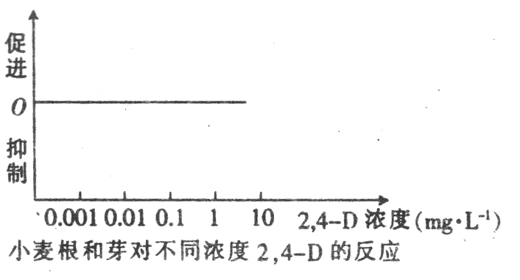

参考答案
1－25 DCCDB DBCAD AADDB ABDAA CADDD
26．（1）1、6、7 （2）2、4 （3）3、5、8 （4）直立生长 （5）单侧光使生长素在背光一侧分布多，向光侧分布少，背光一侧比向光一侧生长快，结果向光源一侧弯曲 （6）向光性 胚芽鞘尖端 尖端下面一段 生长素 促使下部生长
27．（1）能正常生根 芽能产生生长素，促进枝条生根 不能正常生根 去芽后，不能产生生长素，因此不能正常生根 （2）生长素浓度过高，抑制枝条生根 生长素浓度适宜，促进枝条生根 （3）芽 促进扦插的枝条生根 低浓度生长素 高浓度生长素
28．（1）植物激素和动物激素是不同的化学物质，能促进性发育的性激素和能促进果实成熟的乙烯是不同物质。 （2）乙烯 不利
29．（1）b或d f ①处产生的生长素向下运输并积累在②处，抑制②的生长 去除顶芽 10^{－6} （2）g或k c 向右弯曲 （3）e a 向重力弯曲 g或k c 向上弯曲 （4）10^{－10}～10^{－2} 10^{－10}～10^{－8}
30．（1）生长素浓度、植物器官的种类及细胞的年龄 （2）从6号皿中取出1mL弃去，在7号皿中加入9mL蒸馏水 幼芽的长度，幼根的长度和数目 （3）对照组长度和初始长度

